Региональная спортивная общественная организация
«Федерация автомобильного спорта Челябинской области»
Челябинское областное отделение Всероссийского Общества Автомобилистов
МБУ АСК «ТРАССА 74»



4 этап ULD 2026

ЧАСТНЫЙ РЕГЛАМЕНТ

СОГЛАСОВАНО:
Президент РСОО «ФАС»

_______________ А.И. Братенев

УТВЕРЖДАЮ:
Руководитель Уральской Лиги Дрифта

_______________ С.А. Анкудинов

Челябинск, 2026
Общие положения
  - Настоящий регламент является основным дополнительным документом для организации и проведения 4 этапа ULD 2026.
  - Основным документом для организации и проведения соревнований является общий регламент ULD 2026 (см. на сайте uraldrift.ru).
  - Организаторы этапа:
  - Министерство по физической культуре и спорту Челябинской области;
  - Региональная спортивная общественная организация «Федерация автомобильного спорта Челябинской области» (РСОО «ФАС»);
  - Челябинское областное отделение Всероссийского Общества Автомобилистов (ЧОО ВОА);
  - Уральская Лига Дрифта (ULD);
  - МБУ АСК «ТРАССА 74».
  - Организационный комитет, официальные лица этапа:

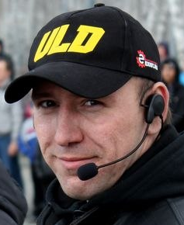 | 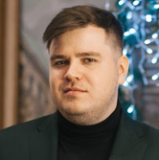 | 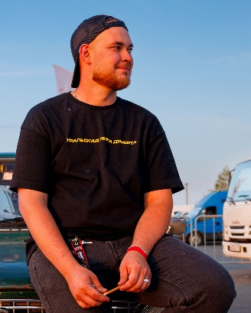
Директор гонки  Сергей Анкудинов  8-909-74-333-47  Челябинск | Зам. Директора гонки  Алексей Хрущёв  8-909-077-75-06  Челябинск | Руководитель гонки  Евгений Каримов  +7 995 651-92-02  Челябинск
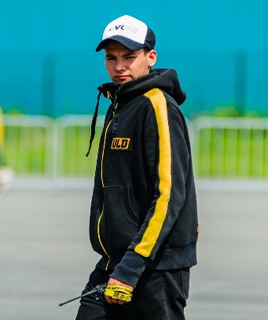 | 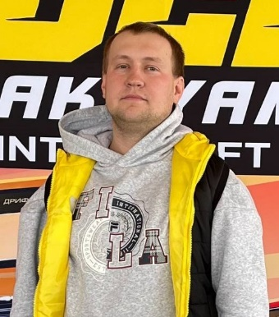 | 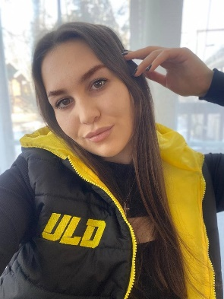
Руководитель парка сервиса  Артём Опарин  8-951-488-72-75  Челябинск | Главный секретарь  Андрей Удовиченко  8-908-054-11-30  Челябинск | Секретарь  Марина Черных  8-982-293-83-84  Челябинск
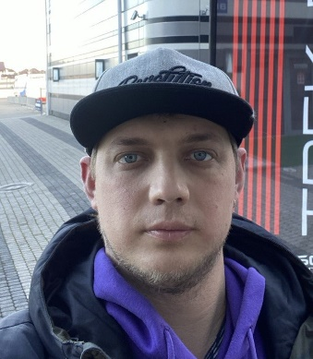 | 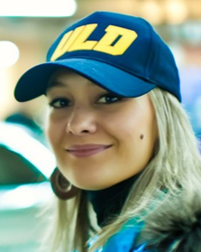 | 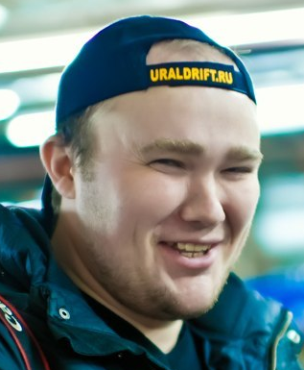
Технический контролер  Алексей САПРЫКИН  8-909-088-10-31  Челябинск | Руководитель пресс-центра  Екатерина АКСЕНОВСКИХ  8-903-088-74-01  Челябинск | Директор прямой трансляции  Александр БЕЗГОДОВ  8-982-303-37-08  Челябинск

  - Идентификация официальных лиц этапа:
- все официальные лица этапа – бейджи, черно-желтые жилеты с логотипом ULD;
- маршалы на трассе – оранжевые жилеты;
- сотрудники фотослужбы – желто-зеленый жилет с надписью «ФОТОГРАФ».
  - Полный список официальных лиц публикуется в день проведения этапа в информационном бюллетене.

- Дата, место и программа проведения этапа
  - Соревнование проводится 27 сентября 2026 года (воскресенье) на Автоспортивном комплексе «Трасса74» по адресу: г. Челябинск, ул. Северный луч 2Д/1.
  - Программа проведения 3 этапа:
08.00 – регистрация участников
09.00 – брифинг 1
09.30 – тренировки по группам
12.00 – квалификация по группам
15.00 – брифинг 2
15.30 – открытие соревнований
15.45 – автограф-сессия
16.30 – парные заезды
20.00 – награждение

- Заявочные взносы
  - Заявочный взнос с одного участника составляет 10000 рублей.
  - Экологический залог - 5000 рублей.
  - Заявочный взнос с одной команды составляет 10000 рублей.
  - Регистрация участников: https://uraldrift.ru/reg
  - Ответственность за сбор и расходование стартовых взносов несёт Уральская Лига Дрифта.

- Стартовые номера и реклама
  - Стартовые номера и полоса «ULD» на лобовом стекле являются обязательными для размещения, участники не могут от них отказаться.
  - Дополнительно на наружных поверхностях кузова каждого автомобиля, участвующего в соревновании, размещаются официальные наклейки соревнования согласно приложению 7. Участники могут отказаться от размещения этих наклеек, заплатив организатору дополнительный взнос в размере 20000 рублей.
  - В течение всего соревнования официальные наклейки должны быть закреплены на автомобиле, при этом они должны быть полностью видны, и не могут перекрываться какими-либо другими наклейками. За нарушение этого требования Участник наказывается денежным штрафом в размере 20000 рублей. За отсутствие стартовых номеров Участник может быть исключен из соревнования.

- Условия проведения
  - Правила постановки автомобилей в парк сервиса: участник проезжает в парк сервиса по спискам предварительной регистрации. В парк сервиса с участником допускаются: один автомобиль технической поддержки, 4 члена команды (споттер, механики, фото-видеографы и пр.). Пропуски на членов команды получает пилот. Контролеры парка сервиса производят расстановку согласно схеме размещения автомобилей (публикуется в телеграмм-канале https://t.me/uldrace).
В случае если участник не подавал предварительную заявку, ему необходимо сообщить об этом на въезде маршалу, пропускающему участников на территорию проведения соревнований. Далее участнику нужно дождаться офицера парка сервиса, запарковать автомобиль и сразу же пройти регистрацию.
  - Тренировочные заезды проходят на трассе соревнования по группам.
  - Квалификация проходит на трассе соревнования. Количество тренировочных и зачетных попыток определяется в день гонки.
  - Заправка автомобилей разрешена в палатках команды. Во время заправки двигатель автомобиля должен быть заглушен. Участнику рекомендуется находиться вне автомобиля. Если участник во время заправки находится в автомобиле, то ремни безопасности должны быть расстегнуты, замок двери должен быть разблокирован. Механики, производящие заправку, должны иметь при себе огнетушитель, специально предназначенный для тушения горючих жидкостей, с общей емкостью огнегасящего состава не менее 2 кг. Разлитое топливо должно быть немедленно убрано механиками, осуществляющими заправку автомобиля.
  - Зона шиномонтажа находится в парке сервиса. Шиномонтажные услуги для участников соревнования осуществляются бесплатно.
  - Требования к участникам, технические требования к автомобилям, особенности судейства и другие условия соревнования описаны в общем регламенте Чемпионата (см. на сайте uraldrift.ru).
  - Официальное открытие соревнования проходит перед парными заездами. Участники по очереди выезжают на трассу соревнований, выполняя небольшие шоу-элементы для зрителей, и останавливаются в один ряд лицом к зрителям. Каждый участник должен выйти из автомобиля и поприветствовать зрителей. После чего проходит автограф-сессия. Участникам рекомендуется подготовить фотокарточки со своим автомобилем и маркер для подписи. Потом все участники (по команде ведущего) возвращаются в парк сервиса и сразу готовятся к парным заездам.
  - В парк сервиса допускаются организаторы, участники и их механики, пресса, зрители категорий «стандарт плюс» и «премиум». Знаками отличия для допуска являются браслеты разных цветов. Бейджи не являются пропуском на мероприятие и в парк сервиса.
  - Право находиться в предстартовом накопителе имеют официальные лица, участники соревнований и ОДИН механик из команды участника. Механик обязан иметь браслет с номером участника и жилет установленного образца (приложение 2).

- Пресс-центр гонки
  - Пресс-центр гонки работает 27 сентября 2026 года на месте проведения гонки (г. Челябинск, Северный луч 2Д/1). Доступ в пресс-центр получают представители СМИ, оформившие предварительную аккредитацию. Для съемки на трассе и в парке сервиса гонки обязательно прохождение инструктажа по безопасной работе на гонке (см. расписание).
  - Расписание работы пресс-центра:
09:30 – аккредитация СМИ, проведения инструктажей по безопасной работе на гонке;
11:30 – аккредитация СМИ, проведения инструктажей по безопасной работе на гонке;
15:00 – инструктаж по безопасной работе на гонке;
19:00 – завершение работы пресс-центра гонки.

- Награждение победителей
  - Процедура награждения проходит на территории проведения соревнований на фоне автомобилей призеров через 5 минут после финального заезда.
  - Участники должны быть в комбинезонах или в одежде своего спонсора. Рекомендуется бейсболка ULD или бейсболка спонсора.
  - Участники, занявшие I, II, III места, награждаются кубками и шампанским, которое рекомендуется взрывать сразу после награждения всех трех призеров.
  - Команды, занявшие I, II, III места в командном зачете, награждаются кубками и подарками от партнеров.
  - Организатор оставляет за собой право устанавливать дополнительные призы и подарки.

- Связь с организаторами:
Сергей Анкудинов, директор гонки Тел.: 8-909-74-333-47 E-mail: info@uraldrift.ru
Алексей Хрущев, зам. директора гонки Тел.: 8-909-0-777-506 E-mail: info@uraldrift.ru
Екатерина Аксеновских, аккредитация СМИ Тел.: 8-903-088-74-01 E-mail: info@uraldrift.ru

